Budík
Slovní popis funkce programu:
Po spuštění programu se na displeji začne počítat čas v sekundách. Maximální hodnota, do které budík bude počítat je 1 hodina (3600 vteřin). Pomocí Realterm pošleme přes UART číslici znázorňující počet minut, při kterých má budík “zvonit“ (např. pošleme-li jedničku, bude reproduktor bzučet v čase jedné minuty). V nastavený čas budík osmkrát zabzučí po dobu 18 vteřin. Pomocí tlačítka “USER“ budík na dobu jedné minuty uspíme.

Schéma zapojení:
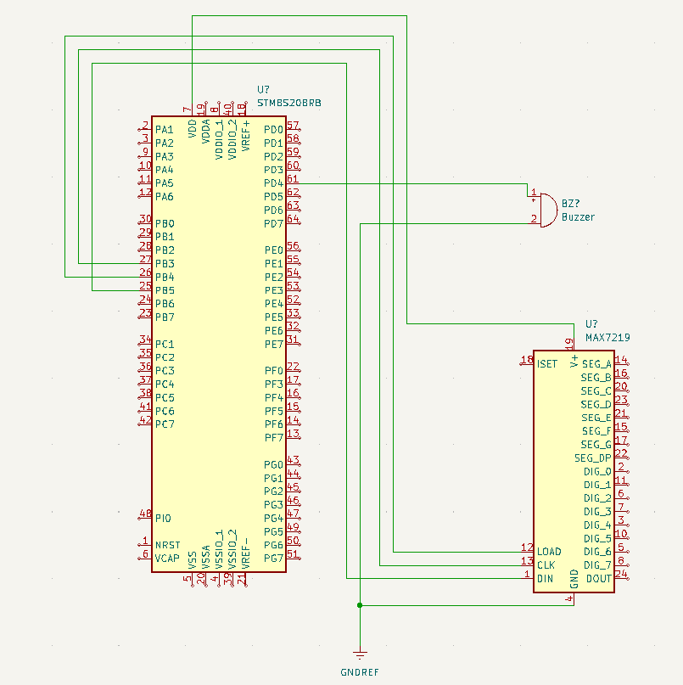

Blokové schéma:
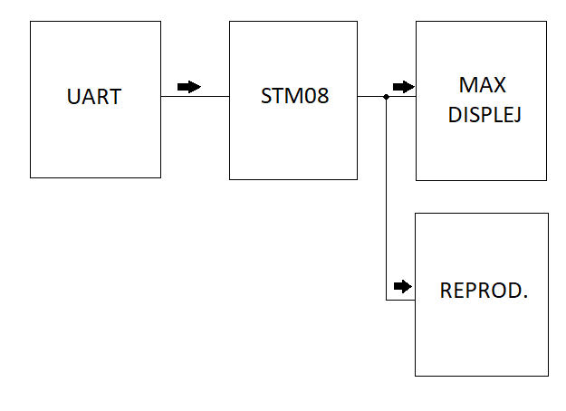
Vývojový diagram:

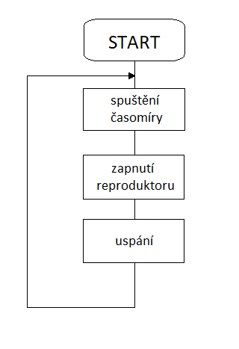
Závěr:
Tento projekt je z hlediska realizace na nepájivém poli velice jednoduchý, skládá se pouze z pasivního reproduktoru a max displeje. Utváření programu již však bylo náročnější a konzultace se spolužáky se ukázala jako nezbytná. Nejvíce času zkonzumovalo “oživení“
Mého starého notebooku, jelikož na mém novém počítači přestalo STVD po aktualizaci softwaru fungovat.

Odkaz na video: https://youtu.be/_pxtbO0BEpQ

